Задание 3.2. Укажите технические средства, применяемые при производстве судебных экспертиз http://dispace.edu.nstu.ru/didesk/course/show/1033/0

№ п/п | Виды экспертиз | ст. УПК | ТС |  | Назначение
1 | СМЭ |  | 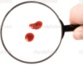
2 | Трасологическая Э |  | 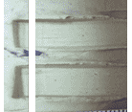
3 | Дактилоскопическая Э |  | 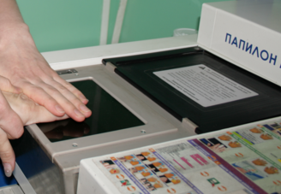
4 | ЭХО |  | 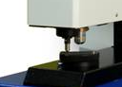
5 | Баллистическая Э |  | 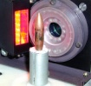
6 | Почерковедческая Э |  | 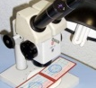
7 | ТКЭД |  | 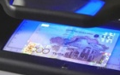
8 | Портретная Э |  | 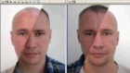
9 | Видеофоноскопическая Э |  | 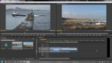
10 | КИВМИ |  | 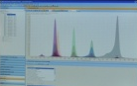
11 | Компьютерно-тех.Э |  | 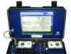
12 | Автотехническая Э |  | 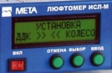
13 | Товароведческая Э |  | 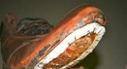
14 | Экономическая Э |  | 
15 | Биологическая Э |  | 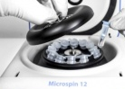
16 | Почвоведческая Э |  | 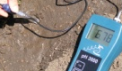
17 | Сельскохозяйственная Э |  | 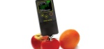
18 | Экологическая Э |  | 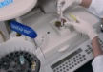
19 | Э пищевых продуктов |  | 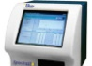
20 | Искусствоведческая Э |  | 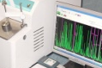
Технические средства, используемые в СД, ОРД, ЭКД
http://dispace.edu.nstu.ru/didesk/course/show/1303/4
http://gendocs.ru/v37970/аверьянова_т.в.,_белкин_р.с.,_корухов_ю.г.,_россинская_е.р._криминалистика?page=8

Специалист Гильманова /Гильманова Ю.Р./

